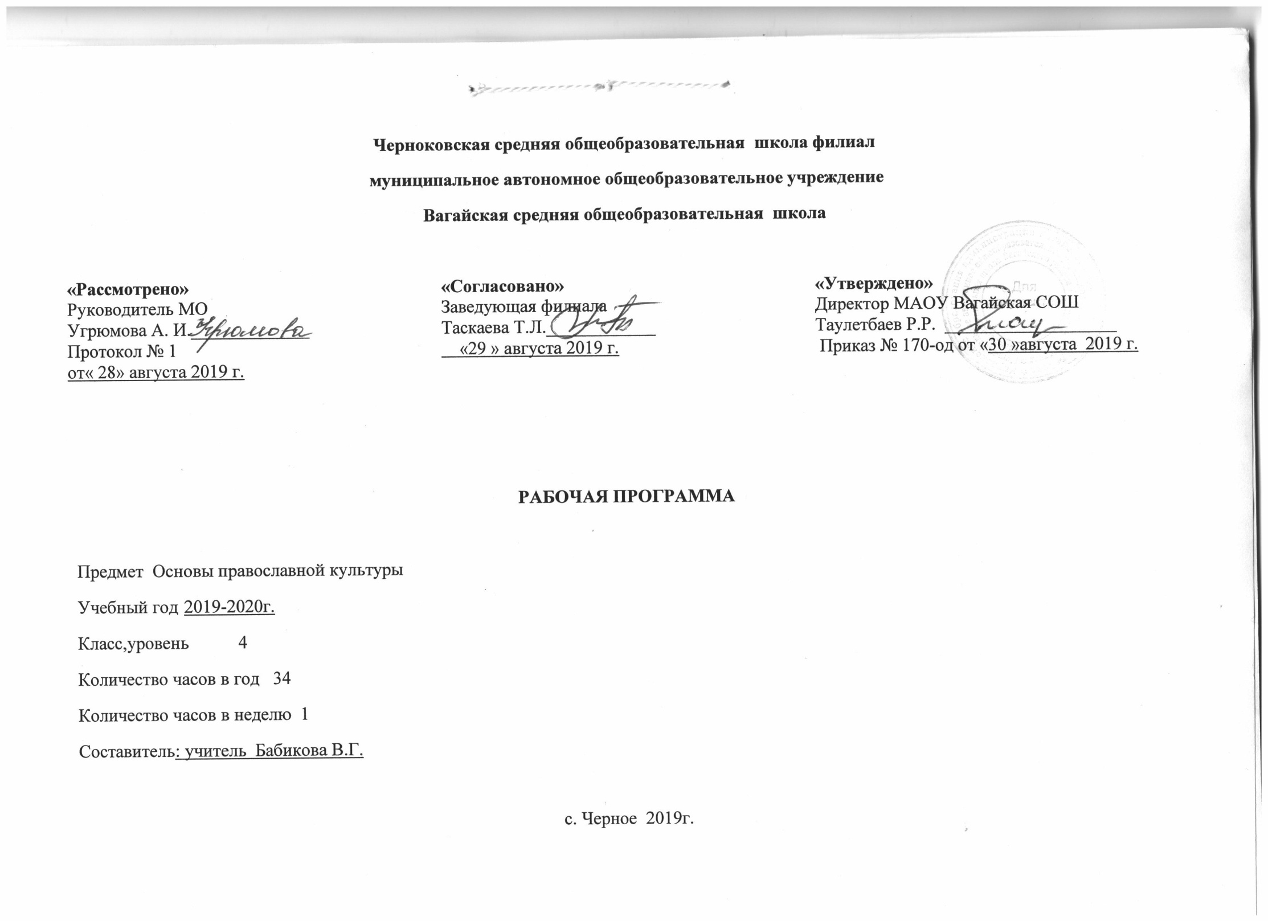

1. Планируемые результаты освоения учебного предмета

Обучение детей по программе курса должно быть направлено на достижение следующих личностных, метапредметных и предметных результатов освоения содержания.
Требования к личностным результатам:
- формирование основ российской гражданской идентичности, чувства гордости за свою Родину;
- формирование образа мира как единого и целостного при разнообразии культур, национальностей, религий, воспитание доверия и уважения к истории и культуре всех народов;
- развитие самостоятельности и личной ответственности за свои поступки на основе представлений о нравственных нормах, социальной справедливости и свободе;
- развитие этических чувств как регуляторов морального по ведения;
- воспитание доброжелательности и эмоционально-нравственной отзывчивости, понимания и сопереживания чувствам других людей;
- развитие начальных форм регуляции своих эмоциональных состояний;
- развитие навыков сотрудничества со взрослыми и сверстниками в различных социальных ситуациях, умений не создавать конфликтов и находить выходы из спорных ситуаций;
- наличие мотивации к труду, работе на результат, бережному отношению к материальным и духовным ценностям.
Требования к метапредметным результатам:
- овладение способностью принимать и сохранять цели и задачи учебной деятельности, а также находить средства её осуществления;
- формирование умений планировать, контролировать и оценивать учебные действия в соответствии с поставленной задачей и условиями её реализации; определять наиболее эффективные способы достижения результата; вносить соответствующие коррективы в их выполнение на основе оценки и с учётом характера ошибок; понимать причины успеха/неуспеха учебной деятельности;
- адекватное использование речевых средств и средств ин формационно-коммуникационных технологий для решения раз личных коммуникативных и познавательных задач;
- умение осуществлять информационный поиск для выполнения учебных заданий;
- овладение навыками смыслового чтения текстов различных стилей и жанров, осознанного построения речевых высказываний в соответствии с задачами коммуникации;
- овладение логическими действиями анализа, синтеза, сравнения, обобщения, классификации, установления аналогий и причинно-следственных связей, построения рассуждений, отнесения к известным понятиям;
- готовность слушать собеседника, вести диалог, признавать возможность существования различных точек зрения и права иметь свою собственную; излагать своё мнение и аргументировать свою точку зрения и оценку событий; определение общей цели и. путей
- её достижения, умение договориться о распределении ролей в совместной деятельности адекватно оценивать поведение свое и окружающих

2.Содержание учебного предмета

Раздел I. Введение в православную духовную традицию (18 часов).
Россия – наша Родина. Что такое духовный мир человека. Что такое культурные традиции и для чего они существуют.
Культура и религия. Как человек создаёт культуру. О чем говорит религия.
Человек и Бог в православии. Какие дары Бог дал человеку. Как вера в Бога может
Православная молитва, ее происхождение и значение. Молитвенная культура Православия: виды молитв, о молитве «Отче Наш».
Кто такие святые.
Библия и Евангелие. Кто такие христиане. Что такое Библия. Евангелие — добрая весть. Смысл Евангелия.
Проповедь Христа. Чему учил Христос. Нагорная проповедь. Какое сокровище нельзя украсть.
Христос и Его крест. Как Бог стал человеком. Почему Христос не уклонился от казни. Какова символика креста.
Пасха. Воскресение Христа. Русская Пасха. Как праздную Пасху.
Православное учение о человеке. Душа. Когда болит душа. Что такое образ Божий в человеке.
Совесть и раскаяние. О подсказках совести. Раскаяние. Как исправить ошибки.
Заповеди. Какие заповеди даны людям. Что общего у убийства и воровства. Как зависть гасит радость.
Милосердие и сострадание. Чем милосердие отличается от дружбы. Кого называют ближним. Как христианин должен относиться к людям.
Золотое правило этики. Главное правило человеческих отношений. Что такое неосуждение.
Храм. Что люди делаю в храмах. Как устроен православный храм.
Икона. Почему икона так необычна. Зачем изображают невидимое.
Творческие работы учащихся. Конкурс сочинений.
Подведение итогов. Выполнение праздничного проекта.
Раздел II. Православие в России (16 часов).
Как христианство пришло на Русь. Что такое Церковь. Что такое крещение.
Подвиг. О том, что такое подвиг. О человеческой жертвенности.
Заповеди блаженств. Когда христиане бывают счастливы. Как плач может обернуться радостью. Когда сердце бывает чистым.
Зачем творить добро? Как подражают Христу. Чему радуются святые.
Чудо в жизни христианина. О Святой Троице. О христианских добродетелях.
Православие о Божием суде. Как видеть в людях Христа. Почему христиане верят в бессмертие.
Таинство Причастия. Как Христос передал Себя ученикам. Что такое Причастие. Что такое церковное таинство.
Монастырь. Почему люди идут в монахи. От чего отказываются монахи.
Отношение христианина к природе. Что делает человека выше природы. Какую ответственность несет человек за сохранение природы.
Христианская семья. Что такое венчание. Что означает обручальное кольцо.
Защита Отечества. Когда война бывает справедливой. О святых защитниках Родины.
Христианин в труде. О первом грехе людей. Какой труд напрасен.
Любовь и уважение к Отечеству. Патриотизм многонационального и многоконфессионального народа России.
Повторительно - обобщающий урок по второму разделу.
Итоговая презентация творческих проектов учащихся.

3.Тематическое планирование с указанием количества часов, отводимых на освоение каждой темы.

№  п/п | Темы | Количество  часов
1 | Россия – наша Родина Введение. | 1
2 | Культура и религия. | 1
3 | Человек и Бог в православии | 1
4 | Православная молитва | 1
5 | Библия и Евангелие | 1
6 | Проповедь Христа | 1
7 | Христос и Его крест | 1
8 | Пасха. | 1
9 | Православное учение о человеке.. | 1
10 | Совесть и раскаяние. | 1
11 | Заповеди. | 1
12 | Милосердие и сострадание. | 1
13 | Золотое правило этики. | 1
14 | Храм. | 1
15 | Икона. | 1
16 | Творческие работы учащихся | 1
17 | Подведение итогов. | 1
18 | Как христианство пришло на Русь | 1
19 | Подвиг. | 1
20 | Заповеди блаженств. | 1
21 | Зачем творить добро? | 1
22 | Чудо в жизни христианина | 1
23 | Православие о Божием суде. | 1
24 | Таинство Причастия. | 1
25 | Монастырь. | 1
26 | Отношение христианина к природе. | 1
27 | Христианская семья. | 1
28 | Защита Отечества. | 1
29 | Христианин в труде. | 1
30 | Любовь и уважение к Отечеству. | 1
31 | 14.Подготовка творческих проектов учащихся. | 1
32 | 15.Выступление учащихся со своими творческими работами. | 1
33 | 16.Выступление учащихся со своими творческими работами | 1
34 | 17.Презентация творческих проектов | 1

